

**UNIFOR – Universidade de Fortaleza**

**CCT – Centro de Ciências Tecnológicas**

**AV1: Sistemas Inteligentes, Adaline**

**Professora: Bruno Lopes**

**Aluno: Patrick Martins de Lima**

**Matrícula: 1711010**

**Setembro de 2020**

**Fortaleza**

## Adaline

1 e 2) Tabela de pesos iniciais, finais e número de épocas por treinamento.

|  |  |  |  |  |  |  |  |  |  |  |  |
| --- | --- | --- | --- | --- | --- | --- | --- | --- | --- | --- | --- |
| **Amostras** | **Wi0** | **Wi1** | **Wi2** | **Wi3** | **Wi4** | **Wf0** | **Wf1** | **Wf2** | **Wf3** | **Wf4** | **N_Epocas** |
| **T1** | 0.5187 | 0.0819 | 0.3088 | 0.8906 | 0.7251 | -1.8131 | 1.3129 | 1.6423 | -0.4276 | -1.1778 | 934.0 |
| **T2** | 0.5771 | 0.4543 | 0.0486 | 0.2857 | 0.8147 | -1.8131 | 1.3129 | 1.6423 | -0.4277 | -1.1778 | 922.0 |
| **T3** | 0.5966 | 0.4479 | 0.5952 | 0.9757 | 0.6110 | -1.8130 | 1.3129 | 1.6423 | -0.4275 | -1.1778 | 929.0 |
| **T4** | 0.1532 | 0.7605 | 0.4885 | 0.9266 | 0.2110 | -1.8130 | 1.3129 | 1.6424 | -0.4275 | -1.1778 | 899.0 |
| **T5** | 0.7311 | 0.5611 | 0.9629 | 0.1448 | 0.4511 | -1.8131 | 1.3129 | 1.6423 | -0.4277 | -1.1778 | 894.0 |

3) De acordo como os gráficos a seguir o problema é linearmente separável pois o erro quadrático converge para o valor de precisão adotado.

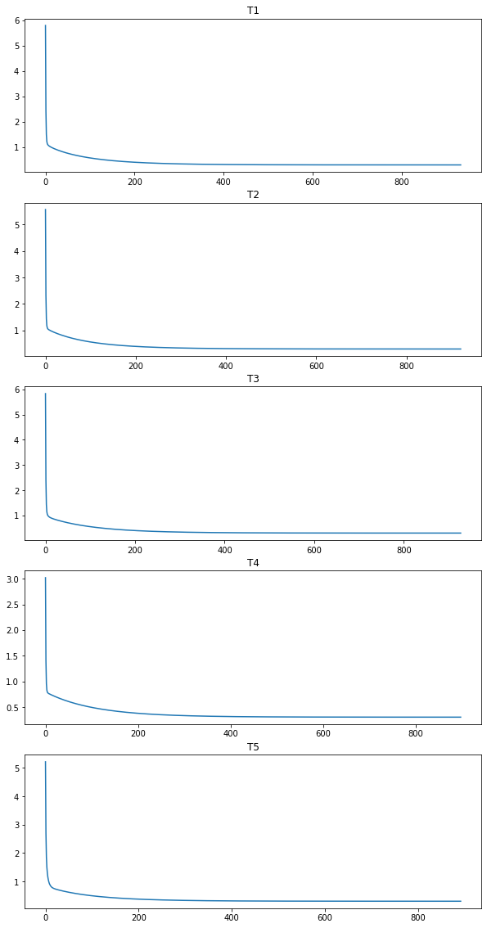



4) Tabela de dados de teste com resultados para os 5 treinamentos.

|  |  |  |  |  |  |  |  |  |  |
| --- | --- | --- | --- | --- | --- | --- | --- | --- | --- |
|  | **x1** | **x2** | **x3** | **x4** | **T1** | **T2** | **T3** | **T4** | **T5** |
|  | 0.9694 | 0.6909 | 0.4334 | 3.4965 | -1 | -1 | -1 | -1 | -1 |
|  | 0.5427 | 1.3832 | 0.6390 | 4.0352 | -1 | -1 | -1 | -1 | -1 |
|  | 0.6081 | -0.9196 | 0.5925 | 0.1016 | 1 | 1 | 1 | 1 | 1 |
|  | -0.1618 | 0.4694 | 0.2030 | 3.0117 | -1 | -1 | -1 | -1 | -1 |
|  | 0.1870 | -0.2578 | 0.6124 | 1.7749 | -1 | -1 | -1 | -1 | -1 |
|  | 0.4891 | -0.5276 | 0.4378 | 0.6439 | 1 | 1 | 1 | 1 | 1 |
|  | 0.3777 | 2.0149 | 0.7423 | 3.3932 | 1 | 1 | 1 | 1 | 1 |
|  | 1.1498 | -0.4067 | 0.2469 | 1.5866 | 1 | 1 | 1 | 1 | 1 |
|  | 0.9325 | 1.0950 | 1.0359 | 3.3591 | 1 | 1 | 1 | 1 | 1 |
|  | 0.5060 | 1.3317 | 0.9222 | 3.7174 | -1 | -1 | -1 | -1 | -1 |
|  | 0.0497 | -2.0656 | 0.6124 | -0.6585 | -1 | -1 | -1 | -1 | -1 |
|  | 0.4004 | 3.5369 | 0.9766 | 5.3532 | 1 | 1 | 1 | 1 | 1 |
|  | -0.1874 | 1.3343 | 0.5374 | 3.2189 | -1 | -1 | -1 | -1 | -1 |
|  | 0.5060 | 1.3317 | 0.9222 | 3.7174 | -1 | -1 | -1 | -1 | -1 |
|  | 1.6375 | -0.7911 | 0.7537 | 0.5515 | 1 | 1 | 1 | 1 | 1 |

5) Pois a Adaline sempre encaminha o hiperplano em direção a fronteira de separabilidade ótima onde os pesos minimizam a função de erro quadrático.

### Observações

Para alguns dos treinamentos foram feitas verificações no próprio dataset de treino, nesses casos foram visíveis alguns erros de predição da rede, que devem ter ocorrido pois diferente do perceptron que ajusta baseado no erro da rede para cada dado a adaline busca minimizar o erro total da rede o que pode ocasionar erro em algum pontos mais próximos do hiperplano de separação.

Para apenas 3 dos dados do dataset de treino ocorreu esse erro de predição o que deve indicar que esses são os pontos mais próximos do hiperplano de separação das classes.